**SAKARYA ÜNİVERSİTESİ  
BİLGİSAYAR VE BİLİŞİM BİLİMLERİ FAKÜLTESİ**

**FİBER OPTİK AĞLAR PERFORMANS ÖDEVİ FİBERDE DAĞILMA**

**YASİN ALTUNBAŞAK**

**G191210386**

**Fiber Optikte Dağılma (Dispersion in Fiber)**

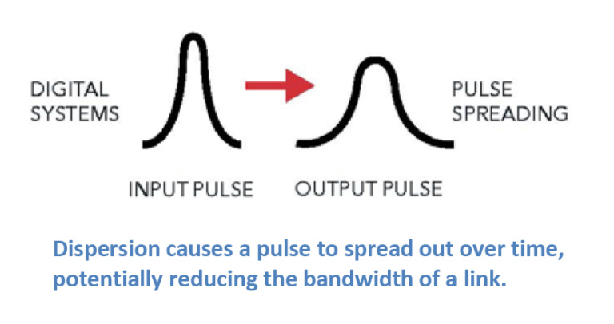Fiber ağlar üzerinden seyahat eden trafiğin çoğu, lazerin açılıp kapatıldığı bir lazer darbesi şeklini alır ve etkin bir şekilde “1”ler ve “0”lardan oluşan bir dijital kare dalga oluşturur. Dağılım, darbenin zamanla yayılmasına neden olarak kenarları etkili bir şekilde yuvarlar ve dedektörün "1" mi yoksa "0" mı iletildiğini belirlemesini zorlaştırır. Bu olduğunda, bağlantının etkin bant genişliği azalır. Üç ana dağılım mekanizması türü modal dağılım, kromatik dağılım ve polarizasyon modu dağılımıdır. Bu mekanizmalar fiber ağları farklı şekillerde etkilediğinden bu dağılımları ilerleyen bölümlerde detaylı bir şekilde inceleyeceğiz.

Modal Dağılım

Çok modlu fiberler, aynı anda birden fazla ışık modunu taşır. Bir ışık modu, bir ışık ışını olarak düşünülebilirken, tipik birçok modlu fiber, üzerinde aynı anda hareket eden 17'ye kadar ışık moduna sahip olabilir. Bu modların tümü, bazı yol uzunlukları diğerlerinden daha uzun olacak şekilde, fiber boyunca biraz farklı yollardan geçer. Daha düz bir yol izleyen modlar daha erken ulaşır ve fiberin çekirdeğinin dış kenarları boyunca sıçrayan modlar daha uzun bir yol alır ve daha sonra ulaşır. Son darbe üzerindeki etki, fiberdeki farklı modlardan kaynaklandığı için modal dağılım olarak adlandırılır. Çok modlu fiberler, çekirdekte kullanılan katkı maddelerinin miktarı aracılığıyla kırılma profili indeksinin hassas kontrolü ile modal dağılım miktarını azaltmak için tasarlanmıştır. Ancak çok modlu fiberlerde mod dağılımını tamamen ortadan kaldırmak mümkün değildir.

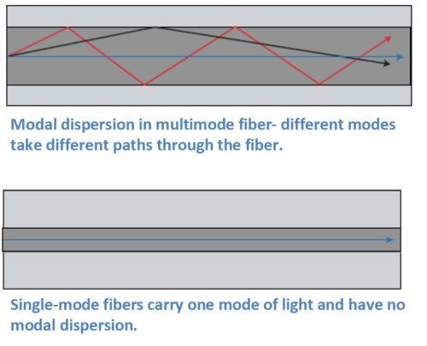

Renk Dağılımı

Kromatik dispersiyon, malzeme dispersiyonu ve dalga kılavuzu dispersiyonu olmak üzere iki ayrı dispersiyon tipinin bir kombinasyonunu tanımlar. Işık, farklı dalga boylarında farklı hızlarda hareket eder ve tüm lazer darbeleri bir dalga boyu aralığında iletilir.

Işık ayrıca farklı malzemelerde farklı hızlarda hareket eder. Bu değişen hızlar, darbelerin fiberde aşağı doğru hareket ederken ya yayılmasına ya da sıkışmasına neden olur. Fiber tasarımcıları, farklı uygulamalar için fiberler üretmek üzere kırılma profili indeksini özelleştirmek için bu iki noktayı kullanabilir. Kromatik dağılım her zaman kötü bir şey değildir. Aslında, ağ performansını optimize etmeye yardımcı olacak bir araç olarak kullanılabilir.

Örneğin, fiber iletimi için kullanılan ilk lazerler 1310 nm'de çalıştı ve birçok ağ hala bu dalga boyunu kullanıyor. Bu nedenle fiber tasarımcıları, bu dalga boyunda minimum veya sıfır dağılıma sahip olan ilk tek modlu fiberleri geliştirdiler. Aslında, G.652 fiberleri hala bu şekilde tasarlanmıştır. Bu liflerde, 1550 nm penceresinde dispersiyon daha yüksektir.

Günümüzün ağları genellikle üzerlerinden geçen birden fazla dalga boyu ile çalışır. Bu ağlarda, çoklu dalga boylarından kaynaklanan doğrusal olmayan etkiler ağın çalışmasını etkileyebilir. Kromatik dağılım, genellikle bu tür ağları optimize etmeye yardımcı olmak için bir araç olarak kullanılır.

Polarizasyon Modu Dağılımı (PMD)

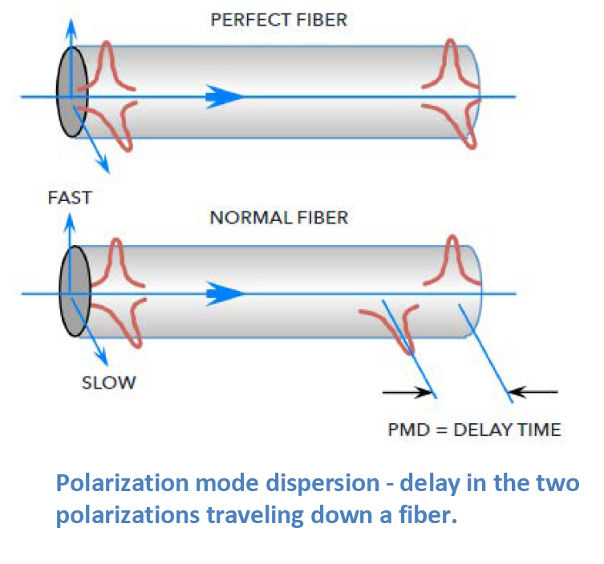

Işık bir elektromanyetik dalgadır ve fiberde aynı anda ilerleyen iki polarizasyondan oluşur. Mükemmel dengelenmiş dış gerilimlerle yerleştirilmiş mükemmel yuvarlak bir fiberde, bu polarizasyonlar aynı zamanda fiberin sonuna ulaşır. Elbette dünyamız mükemmel değil. Kablodaki küçük miktarlarda cam ovalliği/eş merkezli olmama veya eş merkezli olmayan gerilimler bile polarizasyonlardan birinin diğerinden daha hızlı hareket etmesine ve fiber boyunca ilerlerken zamanla yayılmasına neden olabilir. Bu fenomene polarizasyon modu dağılımı (PMD) denir.

PMD'yi azaltmanın yolları vardır. Çok etkili bir yöntem, cam elyafı mümkün olduğunca geometrik olarak yuvarlak ve tutarlı hale getirmektir. OFS bunu gerçekleştirmek için özel bir teknik kullanır. Elyaf “eğirme” adı verilen patentli bir işlemin kullanılması; yarım bükümler çekme işlemi sırasında fiber boyunca çevrilir, bu da artan PMD'ye en büyük katkıda bulunan camdaki eş merkezli olmamaları ve 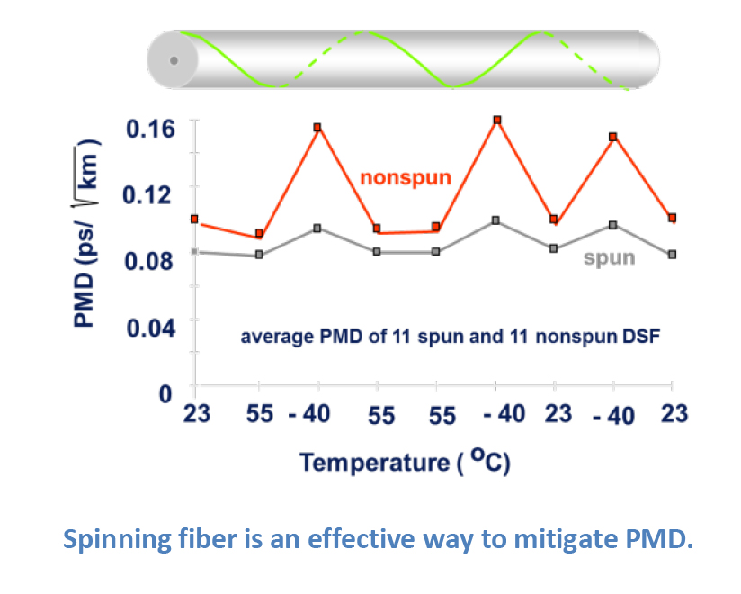ovallikleri azaltır.

Fiber Dispersiyon Kompanzasyonu

Fiber optik dağılımı, sinyali zayıflatmasa da, sinyalin optik fiberler içinde kat ettiği mesafeyi kısaltır ve sinyali bulanıklaştırır. Örneğin, vericide 1 nanosaniyelik bir darbe alıcıda 10 nanosaniyeye yayılacak ve bu da sinyallerin düzgün şekilde alınmamasına ve kodunun çözülmesine neden olacaktır. Bu nedenle DWDM sistemleri gibi uzun mesafeli iletimlerde fiber optik dağılımını azaltmak veya dağılım telafisi yapmak önemlidir.

DCF ile Dispersiyon Kompanzasyonu

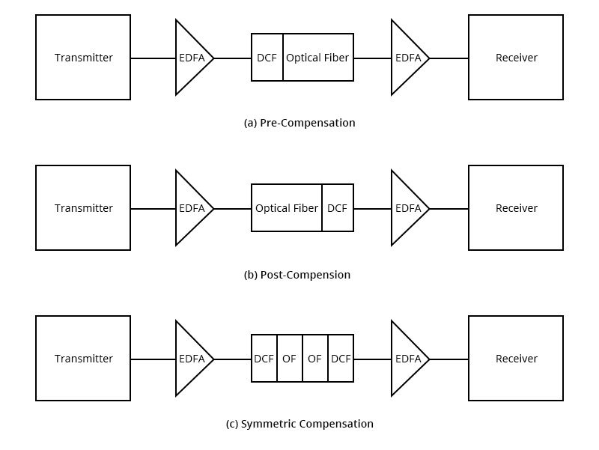DCF (Dispersiyon Dengeleyici Fiber) tekniğinde, tipik bir fiberin yanında büyük negatif dağılıma sahip bir fiber kullanılabilir. Geleneksel bir fiber tarafından dağıtılan ışığın sayısı, normal fibere kıyasla gerçekten çok büyük bir zıt işaretli dağılım değerine sahip bir dağılım dengeleyici fiber kullanılarak azaltılır veya belki de sıfırlanabilir. Dispersiyon kompanzasyonu için kullanılacak başlıca 3 şema (fiber-pre, post veya simetrik) vardır. Ve dispersiyon dengeleyici fiberler, 1550nm'de çalışmak üzere kurulu 1310nm optimize edilmiş optik fiber bağlantılarını yükseltmek için yaygın olarak kullanılmaktadır.

FBG ile Dispersiyon Kompanzasyonu

Fiber Bragg Izgarası (FBG), belirli bir uzunluk boyunca çekirdek kırılma indisinin bir modülasyonunu içeren bir optik fiberden oluşan yansıtıcı bir cihazdır. FBG'ler uygulanarak, 100 km gibi uzun iletim sistemlerinde dağılım etkileri önemli ölçüde azaltılabilir. Fiber ızgarası, dalga boyu modülasyon düzenliliğine karşılık geldiğinde fiber boyunca yayılan hafif ağırlığı yansıtır. FBG'ler pasif optik eleman fiber uyumlu olduğundan, düşük ekleme kayıplarına ve fiyatlarına sahip olduğundan, FBG'lerin dağılım telafisi için kullanılması umut verici bir yaklaşım olabilir. FBG'ler sadece dispersiyon kompanzasyonu için filtreler olarak değil, aynı zamanda sensörler, pompa lazerleri için dalga boyu stabilizatörleri, dar bantlı WDM eklemeli damla filtreleri olarak da kullanılabilir.

EDC ile Dispersiyon Kompanzasyonu

Elektronik Dağılım Telafisi (EDC), bir optik iletişim bağlantısındaki dağılımı telafi etmek için elektronik filtrelemeyi (dengeleme olarak da bilinir) kullanan bir yöntemdir. Filtreleme, ortamın neden olduğu sinyal bozulmasını telafi etmek için bir iletişim kanalına dahil edilebilir. EDC tipik olarak çıktısı bir dizi zaman gecikmeli girdinin ağırlıklı toplamı olan bir çapraz filtre ile uygulanır. EDC çözümü, adaptasyon olarak bilinen alınan sinyalin özelliklerine göre filtre ağırlıklarını otomatik olarak ayarlama özelliğine sahiptir. EDC hem tek modlu fiber sistemlerde hem de çok modlu fiber sistemlerde kullanılabilir. Ayrıca, 10-Gbit/s alıcı IC'lerinde diğer işlevlerle birleştirilebilir.

Optik fiber dağılımı, sinyalleri birçok yönden geçici olarak yayma ve bozma eğiliminde olsa da, fiber optik bağlantılarda telekom sinyallerinin iletimi için her zaman kötü değildir. Aslında, doğrusal olmayan etkileri azaltabileceğinden, dalga boyu bölmeli çoğullama kullanılırken bir miktar dağılıma sahip olmak daha iyidir.

KAYNAKÇA

[1] F. CURTI et al. "Statistical treatment of the evolution of the principal states of polarization in single-mode fibers" ; Journal of Lightwave Technology, 8, pp. 1162-1166. (1990)

[2] ITU-T Recommendation G.650.3 (2007) Test methods for installed single-mode fibre cable sections

[3] www.community.fs.com/blog/types-of-optical-fiber-dispersion-and-compensation-strategies

[4] Chromatic Dispersion Measurement of Optical Fibers by the Phase-Shift Method TIA FOTP-169 (1992;R 1999)

[4] www.ofsoptics.com

[5] Chromatic Dispersion Measurement of Optical Fiber by the Differential Phase-Shift TIA FOTP- 175(1992)